江門五星級逸豪酒店

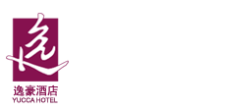
套票費用包括:
- 酒店雙人房1間1晚
- 酒店早餐2位
- 香港至江門港來回船票2套
- 碼頭至酒店接送
酒店特點: 酒店位於江門市經濟最為繁榮的蓬江區，坐落在金匯世紀廣場內。 酒店是江門是首家五星級級酒店，位於江門市經濟最為繁榮的蓬江區，面瞰東湖、五邑大學等蓬城美景，背倚江門未來的政治金融中心——北新區
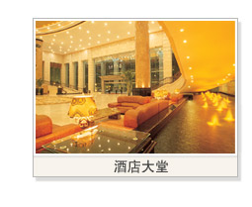
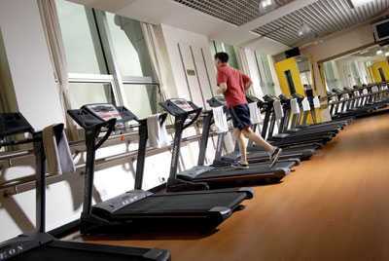

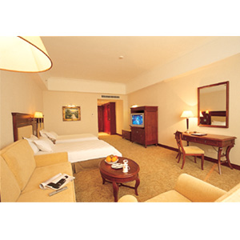

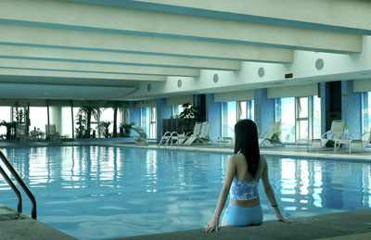

酒店 | 價格 |  |  | 費用包括：  1. 酒店雙人房1間1晚  2. 早餐2位  3. 香港至江門港來回船票2套  4. 碼頭至酒店接送
酒店 | 房類型 | 星期日至四 | 星期五至六 | 費用包括：  1. 酒店雙人房1間1晚  2. 早餐2位  3. 香港至江門港來回船票2套  4. 碼頭至酒店接送
江門  逸豪酒店  (五星級) | 豪華雙人房 | $598/位 | $618/位 | 費用包括：  1. 酒店雙人房1間1晚  2. 早餐2位  3. 香港至江門港來回船票2套  4. 碼頭至酒店接送
江門  逸豪酒店  (五星級) | 行政房 | $658/位 | $678/位 | 費用包括：  1. 酒店雙人房1間1晚  2. 早餐2位  3. 香港至江門港來回船票2套  4. 碼頭至酒店接送
備註 : 另加船票收費: 成人280/張 5歲以下小童220/張 |  |  |  | 地址：江門市迎賓大道中118號

*套票價錢以一位計算，須二人同行
中港城出發至江門港時間：
08：30、14：00
江門港出發至中港港時間：
09：30、15：30
另加船票收費: 成人280/張 5歲以下小童220/張
航班時間如有更改以船務公佈為準 （船程約90分鐘）
*來回船票適用於香港往來江門港
*特別日子及公眾假期 敬請來電查詢
*詳情請向本公司職員查詢
*價格更改 恕不另行通知
*以上價格有效日期由10月5日至12月31日
(12月24-27日除外)

*** 敬祝各位旅客旅途愉快！***

